ОСЕНЬ в детском саду №1 им. 8 Марта
"Осень - славная пора,
Любит осень детвора. "
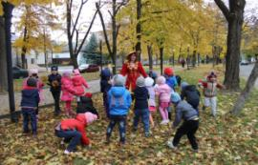
Такими словами можно описать осеннюю пору в детском саду. Ведь осенью у детей в детском саду столько дел. Осенью на прогулке воспитанники нашего сада ежедневно встречаются с предметами и явлениями окружающего мира, вместе мы наблюдаем за живой и неживой природой, делаем выводы.
Осень дарит много интересного: вместе с детьми мы собираем жёлуди, шишки, каштаны, листья и растения для гербария. А потом уже из этого природного материала делаем интересные поделки вместе с родителями.
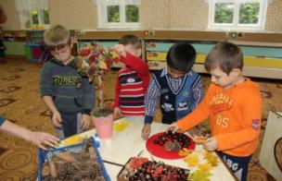
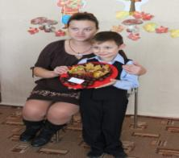

Детские осенние праздники – это море улыбок и веселья, ведь хоть и говорят, что осень – унылая пора, но дети, как никто другой, способны радоваться золотистым опавшим листьям под ногами и дождичку, под которым так интересно погулять под зонтиком, обув резиновые сапожки и надев дождевик. Вот почему праздник осени в детском саду является одним из самых любимых у детворы!
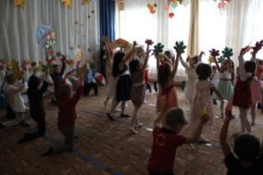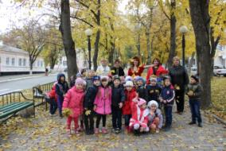
Праздник удался на славу!

